Personal resume
Full Name: Jinyu Bai
Gender: male
DOB: 10 September 1989
Height: 176cm

Nationality: China
Degree: Bachelor of Engineering
Phone: +86 15694387702
Email：jerry.baijy@outlook.com

Person

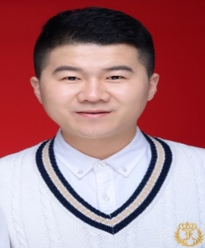

Education
07.2009 – 06.2013 Changchun Institute of Technology
06.2012 – 11.2012 AutoCAD China Changchun
10.2023 – 02.2025 Self-study of Web Development and DevOps

技能证书
普通话一级甲等；
英语四级（CET-4），良好的听说读写能力，快速浏览英语专业文件及书籍；
通过全国计算机二级考试，熟练运用office相关软件。
CAD技能证书，熟练使用AutoCAD绘图软件
自我评价
深度IT技术爱好者，对IT技术保持高度的敏感性和关注度。熟悉Web开发、DevOps及现代云技术。善于沟通，贴近用户。
校园经历
2009.09-2013.06 长春工程学院 学生会宣传部部长
- 负责校园通讯期刊主编，具有卓越的语言组织能力。
- 负责各种晚会的统筹工作，具有优秀的沟通协调能力。
2009.09-2013.06 长春工程学院 计算机协会会长
- 与志同道合的小伙伴共同学习计算机前沿技术。
- 利用PLC技术发明定时自动断电及过载保护，获得学校发展奖学金。
Career
08.2013 – 09.2018 Huaneng Yimin Power Plant
- Led the steam path expansion renovation project twice and successfully passed the 168-hour trial operation.
- Coordinated the DCS renovation of the entire plant and completed the automation renovation of the operating system.
09.2018 – 03.2019 State Power Investment Changchun Branch
- Responsible for writing technical regulations.写
- Be responsible for the first 168-hour trial operation of Unit #2.

